Столичные “автолавки” меняются на глазах
25.08.2015
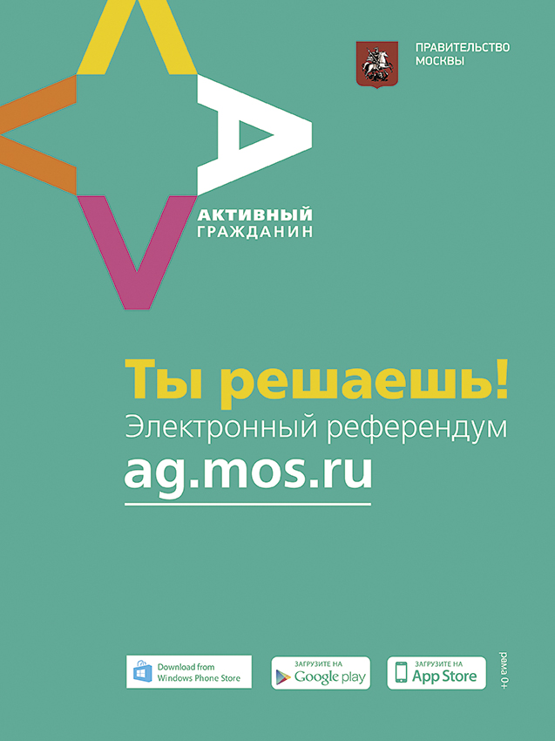
После опроса в системе “Активный гражданин” Департамент торговли и услуг города Москвы принял решение модернизировать “автолавки” с мясной и рыбной продукцией – прежние москвичам категорически не нравились.
Причем решение не только принято, но уже и реализовано. В качестве эксперимента Департамент выпустил на улицы столицы 12 обновленных магазинов на колесах. Они соответствуют новым техническим и санитарным требованиям, появляются во дворах утром – и уезжают вечером. Облик улиц не портят, парковочные места не занимают.
“Вообще, такие магазины очень удобны, – считает руководитель Департамента торговли и услуг Алексей Немерюк. – Они мобильны, могут работать в местах с низкой обеспеченностью торговыми площадями, а также обеспечивают покупателям доступность свежей продукции напрямую от производителей – небольших мясоперерабатывающих цехов, мини-пекарен, молочных ферм”.
Понравились ли москвичам новые модернизированные автолавки, покажет очередной референдум в “Активном гражданине”.

Адрес страницы: http://dorogomilovo.mos.ru/active-citizen/detail/2097094.html
Управа района Дорогомилово города Москвы

